جامعة مصراتة - كلية الهندسة
مصراتـــــــة – لــــــيبيــــــا
MISURATA UNIVERSITY– FACULITY OF ENGINEERING
MISURATA – LIBYA
نموذج سيرة ذاتية
-----------------------------------------------------------------------------------------------------------------
أولاً : البيانات الشخصيــــــــــة :-
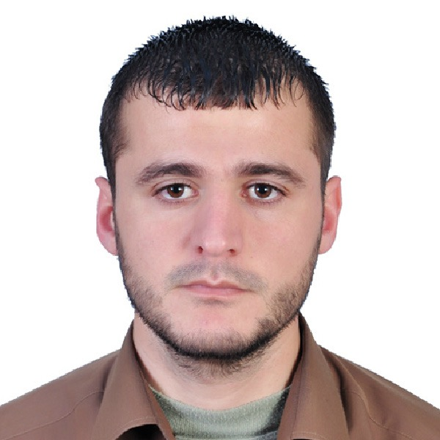

صورة شخصية
الإسم رباعي: علي إمحمد علي الارباح
تاريخ الميلاد: 13/06/1988
الحالة الاجتماعية: متزوج

ثانياً : بيانات الاتصال :
هاتف نقال : 0925506063 - 0919917117
بريد الكتروني : AMLAR.1988@GMAIL.COM

الدرجة العلمية : محاضر مساعد سنة الحصول عليها : 2018
ثالثاً : المؤهلات العلمية :
مجال التخصص | السنة | اسم الجهة العلمية المانحة للدرجة | المؤهل
 |  |  | دكتوراه
هندسة كهربائية | 2018 | جامعة كولورادو- دنفر USA | ماجستير
هندسة كهربائية | 2012 | جامعة مصراته – كلية الهندسة | بكالوريوس

رابعاً: الخبرة العملية
طبيعة العمل | إسم وعنوان جهة العمل | إلي سنة | من سنة
معيد | جامعة مصراتة – كلية الهندسة | 2014 | 2012

خامسا: الخبرة التدريسية:
عملت كمدرس مساعد لمدة عامين في كلية الهندسة خلال هذين العامين قمت بتدريس العديد من المجموعات في المعامل مثل استخدام Matlab في التحليل العددي والاتصالات والكهرباء والإلكترونيات ومعامل الكهرومغناطيسية، أيضا قمت بحل التمارين والواجبات للطلبة في مادة دوائر كهربائية 1. وفي معهد المهن الشاملة قمت بتدريس مادة هندسة الكهربائية والرياضيات1.

